Das Mikroskop

Lernziele
- Beschreiben Sie mit korrektem Fachvokabular, wie Sie ein Objekt vorbereiten und das Mikroskop einstellen, um ein scharfes Bild zu erhalten.
- Bedienen Sie das Mikroskop fachkundig, um damit ein selbst vorbereitetes Objekt scharf zu betrachten.
  - Schätzen Sie die Grösse eines Objekts unter dem Mikroskop korrekt ab und skizzieren Sie es wissenschaftlich.
- Sie können Pflanzen und Tierzellen unter dem Mikroskop unterscheiden.

Grössenordnungen in der Biologie

Lebewesen erstrecken sich in einer Grössenordnung von 1 µm bis 100 m. Während grosse Lebewesen für uns von blossem Auge gut erforschbar sind, sind wir nicht fähig, die kleinen Lebewesen oder gar deren Aufbau zu sehen. Unser Auge kann nur Punkte bis ca. 0.1 mm Grösse unterscheiden, und auch nur, wenn diese kontrastreich sind.
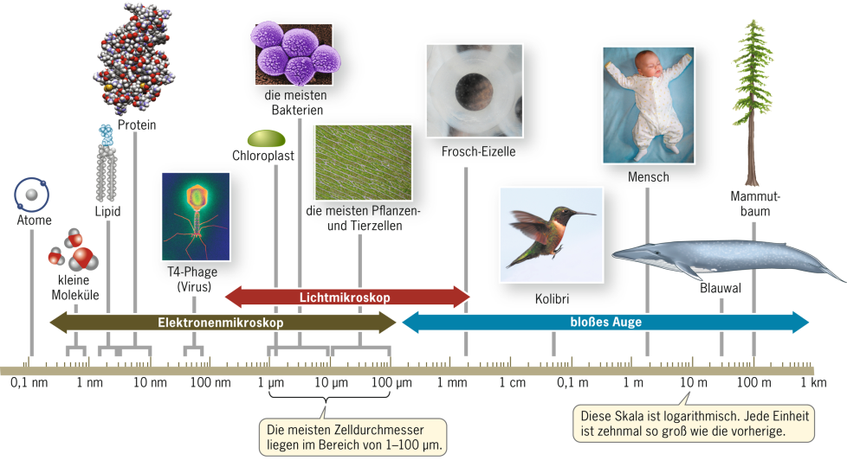
Einige Übungen:
Welche Lebewesen oder Strukturen können Sie mit dem Lichtmikroskop betrachten? Notieren Sie 3 Beispiele.
- Frosch Eizelle, Die meisten Bakterien, Chloroplast
Ordnen Sie der Grösse nach:
Atome - Proteine - Ribosomen - Viren - Chloroplast - Bakterien - Zellkern - Tierzelle
Betrachten Sie die Abstände zwischen den Unterteilungen auf der X-Achse. Was fällt auf? Was ist der Vorteil dieser Darstellungsweise. Es ist eine logarythime Skala und erlaubt exponentiell Wachsende Zahlen darzustellen

Aufbau Lichtmikroskop

Studieren Sie die Mikroskop-Beschreibung sorgfältig und suchen Sie mit Hilfe der Abbildung auf der nächsten Seite die entsprechenden Teile an Ihrem Mikroskop. Arbeiten Sie im Zweierteam und verwenden Sie beim Austausch die neuen Fachbegriffe, damit Sie sie möglichst schnell lernen. Am Schluss können Sie ihr neues Wissen testen.

- Zuunterst am Gerät erkennen Sie die Fussplatte mit der eingebauten Lampe. Darauf steht senkrecht das Stativ.
- Über dem Fussteil fällt eine rechteckige schwarze Platte mit einem Loch in ihrer Mitte auf. Das ist der Kreuztisch. Hier wird das Objekt oder das sogenannte Präparat aufgelegt. Durch das Loch strahlt das Licht auf beziehungsweise durch das Präparat hindurch.
- Der Kondensor unter dem Objekttisch hat die Aufgabe, das Licht zu sammeln und das Objekt gleichmässig auszuleuchten. Mit der Kondensorblende, auch Aperturblende genannt, werden Kontrast und Tiefenschärfe des Bildes eingestellt.
- Über dem Kreuztisch erkennen Sie drei Metallpatronen, die Objektive. Sie wirken wie eine Lupe oder eine Linse und vergrössern das Objekt. Sie sind in den kreisrunden Objektivrevolver eingeschraubt. Mit diesem können Sie Objektive mit unterschiedlicher Vergrösserung auswählen. Drehen Sie langsam am Revolver. Achten Sie auf das Geräusch, wenn der Revolver einrastet. Diesen Ton müssen Sie hören. Nur dann befinden sich das Objektiv exakt in der Lichtbahn, im Strahlengang.
- Oben am Mikroskop finden Sie die Okulare, durch diese werden sie auf das Präparat schauen. Sie funktionieren wie eine Lupe und vergrössern das bereits vergrösserte Bild aus dem Objektiv noch ein weiteres mal. Das Okular sitzt auf dem Tubus, eine Röhre, die es erlaubt einen bequemen Abstand zum Mikroskop zu haben.
- Seitlich am Stativ sehen Sie zwei Räder: das dicke, der Grobtrieb und das dünne, der Feintrieb. Mit ihnen lässt sich der Objekttisch senken und heben, um die optimale Einstellung zur Betrachtung zu wählen. Drehen Sie an den beiden Rädern und schauen Sie, was passiert.
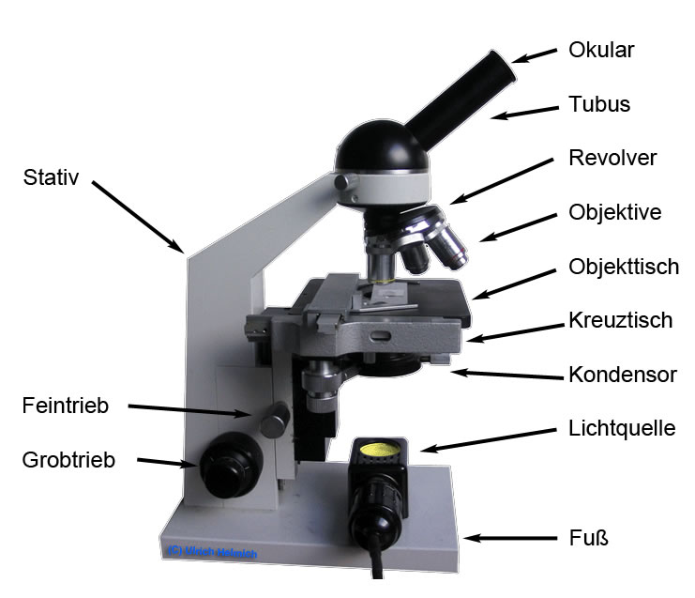
- Am Objekttisch finden sie nochmal zwei kleinere Räder, die Objektführer. Mit ihnen lässt sich das Präparat verschieben.

Welche beiden Teile des Mikroskops vergrössern das Präparat?

Suchen Sie den Lichtregler an Ihrem Mikroskop.
Teilen Sie dem betreffenden Begriff seine Funktion zu:
Grobtrieb | Verändert den Kontrast des Bildes
Aperturblende | Hier wird der Objektträger eingespannt
Lichtregler | Verschiebt den Objektträger
Objektiv | Durch diesen Teil wird hindurchgeschaut
Feintrieb | Regelt die Scharfeinstellung im Detail
Okular | Reguliert die Lichtmenge
Kreuztisch | Stellt das Bild schärfer, wenn der Abstand  Objektiv – Objekt um einiges zu nah oder zu weit ist
Lichtschalter | Schaltet den Strom ein oder aus
Tischtriebknöpfe | Vergrössert und ist wechselbar

Grundregeln beim Mikroskopieren

Mikroskope sind Präzisionsinstrumente und daher etwas empfindlich. Sie sind ausserdem sehr teuer. Behandeln Sie sie bitte immer mit Sorgfalt.
Es ist wichtig, dass Sie diese Grundregeln stets einhalten. Bedienungsfehler können zur Beschädigung des Mikroskops oder des Präparates führen.
- Starten Sie immer mit der schwächsten Vergrösserung.
- Benützen Sie bei den 40x und 60x Objektiven nur den Feintrieb.
- Berühren Sie NIE mit dem Objektiv das Präparat/Deckglas.
- Achten Sie darauf, dass das Objektiv nie nass wird.

Wir gehen nun gemeinsam einmal die Arbeitsschritte zu einem guten Bild durch. Als Objekt benutzen Sie einen kleinen asymmetrischen Buchstaben, den Sie mit Bleistift auf ein Stück Papier schreiben.
- Stellen Sie zuerst immer das kleinste Objektiv ein.
- Schalten Sie das Licht ein und öffnen Sie die Kondensorblende halb.
- Legen Sie den Objektträger mit Buchstaben und Deckglas auf.
- Fahren Sie den Objekttisch nach oben. Das Objektiv darf auf keinen Fall den Objektträger berühren. Es kann das Deckglas beschädigen und verkratzen.
- Stellen Sie scharf ein, indem Sie den Objekttisch langsam nach unten fahren und gleichzeitig durchs Mikroskop schauen.
- Wenn Ihre Augen nicht gleich gebaut sind, korrigieren Sie die Fehlsichtigkeit am Okular.
- Für eine grössere Vergrösserung drehen Sie den Objektivrevolver zum nächsten Objektiv und stellen Sie mit dem Feintrieb wieder scharf ein.
- Gehen Sie für die stärkste Vergrösserung gleich vor.
- Wenn Sie die Bildebene nicht mehr finden, gehen Sie auf die nächstschwächere Vergrösserung zurück.
- Betätigen Sie den Kondensor um den Kontrast zu verändern. Bei grösserer Vergrösserung brauchen Sie mehr Licht. Warum eigentlich?

Beobachtungsaufgabe
Studieren Sie nun den kleinen asymmetrischen Buchstaben aus der Zeitung!
- Zeichnen Sie den Buchstaben massstabgetreu in das vorbereitete Gesichtsfeld, genauso wie Sie ihn im Mikroskop sehen. Fällt Ihnen etwas Unerwartetes auf?

Kleinste Vergrösserung (40x) Grosse Vergrösserung (400x)

- Wie bewegt sich der Buchstabe im Gesichtsfeld, wenn Sie den Objekttisch nach links oder nach hinten schieben?

- Betrachten Sie den Buchstaben der grössten Vergrösserungen. Sie sollten nun keinen Buchstaben mehr erkennen, sondern Teilchen von Druckerschwärze und Holzfasern des Papiers. Sie sind in den Mikrokosmos Ihres Testbuchstabens eingedrungen! Die Holzfasern bestehen aus Zellulose. Was wissen Sie über die Bausteine und das Vorkommen von Zellulose?

Vermutlich haben Sie auch bereits die ersten Schwierigkeiten erlebt, die sich erst mit der stärksten Vergrösserung ergeben:
Erste Schwierigkeit: Es gelingt Ihnen nur noch teilweise, den Gegenstand scharfzustellen. Bei der stärksten Vergrösserung ist die Tiefenschärfe nur noch sehr gering. Massnahme: Sie sollten den Feintrieb eifrig betätigen, um so den Gegenstand richtiggehend «auszuloten».
Zweite Schwierigkeit: Wenn Sie den Gegenstand verschieben wollen, müssen Sie ausserordentlich feinfühlig vorgehen, sonst ist er rasant aus dem Gesichtsfeld verschwunden! In einem solchen Fall müssen Sie wieder zur mittleren Vergrösserung zurückkehren und neu einstellen.

Wie stark vergrössert das Gerät?
Lichtmikroskope haben zwei Linsensysteme zur Vergrösserung. Eines befindet sich im Okular und eines im Objektiv. Unsere Mikroskope vergrössern 10x mit dem Okular und wir brauchen immer das gleiche Okular. Die Objektive können wir hingegen wechseln. Sie vergrössern 4x, 10x, 40x, 60x oder 100x. Diese Zahl steht jeweils auf dem Objektiv und kann mit der Okularzahl multipliziert werden, um die Gesamtvergrösserung zu berechnen. Wenn Sie das kleinste Objektiv 4x verwenden, sehen Sie Ihr Objekt also so stark vergrössert:
Okularvergrösserung x Objektivvergrösserung = 10 x 4 = 40x vergrössert.
Sehfelddurchmesser messen
Nehmen Sie ein kleines Stück Millimeterpapier und legen Sie es auf einen Objektträger. Betrachten Sie es bei 40x Vergrösserung und verschieben Sie es mit den Tischtriebknöpfen so weit, dass eine Skala an einem Ende des von Ihnen sichtbaren Bereichs zu liegen kommt. Jetzt können Sie die Anzahl Millimeter ablesen, die Sie sehen können. Das ist der Sehfelddurchmesser für diese Vergrösserung. Bis zu welchem Objektiv können Sie den Druchmesser einigermassen zuverlässig messen?
Sehfelddurchmesser berechnen
Den Sehfelddurchmesser können Sie auch berechnen. Die Sehfeldzahl des Okulars gibt den Durchmesser des Sehfeldes an, der allein mit der Vergrösserung durch das Okular gezeigt wird. Weil jedes Objektiv das Sehfeld verkleinert (hereinzoomt), muss man die Sehfeldzahl dementsprechend durch die Vergrösserung des gewählten Objektivs teilen. Die Sehfeldzahl finden Sie auf dem Okular (bei unseren Mikroskopen 20 mm). Somit wäre der Sehfelddurchmesser beim 4x-Objektiv 20 mm : 4 = 5 mm.
Vervollständigen Sie die Tabelle
Totalvergrösserung | Vergrösserung des Objektivs | Sehfelddurchmesser
40x | 4x | 5 mm
100x | 10x | 2 mm
400x | 40x | 0.5 mm
600x | 60x | 1/3 mm
1000x | 100x | 0.4 mm

Diese Tabelle sollten Sie beim Mikroskopieren immer dabei haben, damit Sie die Grösse Ihrer Objekte berechnen können.

Eine kleine Übung zur Grössenmessung
Ein Gegenstand nimmt bei einer 400x Vergrösserung die Länge des halben Gesichtsfelds ein. Wie lang ist der Gegenstand?
Welchen Teil des Gesichtsfelds würde der Gegenstand bei einer 100x Vergrösserung einnehmen und wie lang ist der Gegenstand jetzt?
Reissen Sie sich 1 Haar aus, falls möglich mit der Wurzel, und schneiden sie einen ca. 5mm langen Bereich ab. Legen Sie das Haar auf einen Objektträger und bereiten Sie es so vor, wie oben beschrieben. Wie breit ist ihr Haar?

Zellen sichtbar machen
Alle Lebewesen bestehen aus Zellen, aber nicht alle Zellen lassen sich gleich gut mit dem Mikroskop betrachten. Durch ihre starken Zellwände, die oft farbigen Inhalte und die meist beachtliche Grösse sind Pflanzenzellen sehr beliebte Objekte für das Mikroskop.
Zwiebelhaut mikroskopieren und färben
Nehmen Sie mehrere hauchdünne Stücke von einer Zwiebelhaut. Hauchdünn heisst, dass Sie hindurchsehen können sollten. Ist es zu dick, liegen mehrere Zellschichten übereinander und Sie erkennen kaum etwas. Legen Sie sie in ein Wasserglas und eines auf den Objektträger. Geben Sie einen kleinen Tropfen Wasser hinzu und legen Sie ein Deckglas drauf (das hauchdünne ca. 1x1 cm grosse Glasplättchen). Passen Sie auf, Deckgläser zerbrechen rasch und die Glassplitter bohren sich in die Haut! Falls Flüssigkeit neben dem Deckglas ist, saugen Sie es mit einem Tüchlein weg.
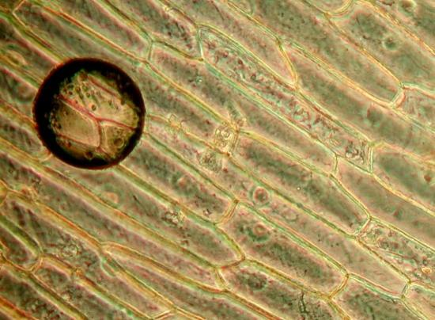
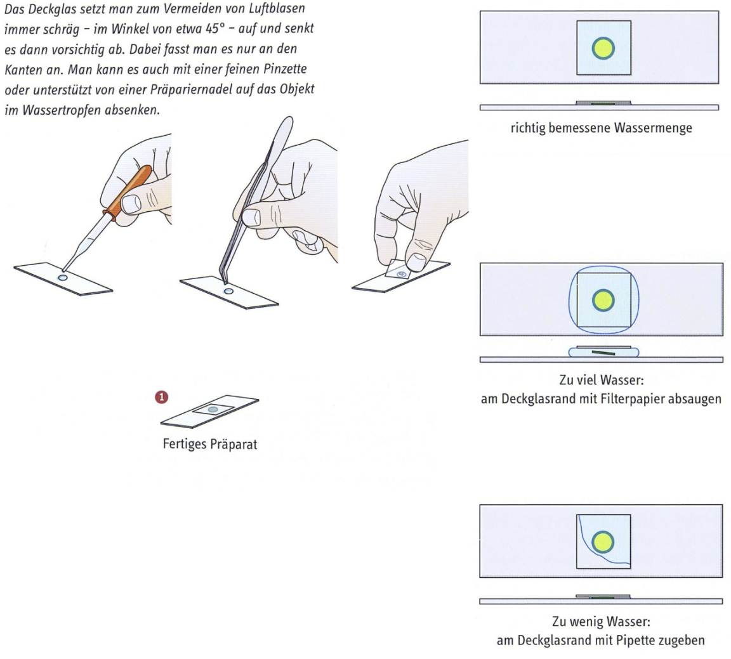

Die grosse Kugel mit dem typisch dicken schwarzen Rand ist ein Luftbläschen.
Die kleinen Kugeln im Innern der Zellen sind die Zellkerne. Sie sind nicht in jeder Zelle sichtbar. Warum nicht?

Mitochondrien sind 1 bis 5 μm lang. Können Sie diese unter dem Mikroskop erkennen?

Färbemethoden
Um bestimmte Strukturen sichtbar zu machen oder allgemein den Kontrast zu erhöhen, verwendet man spezielle Farbstoffe, die unterschiedliche Zellorganellen anfärben. Methylenblau färbt beispielsweise den Zellkern und zellulosehaltige Zellwände.
Zwiebelzelle mit Methylenblau färben
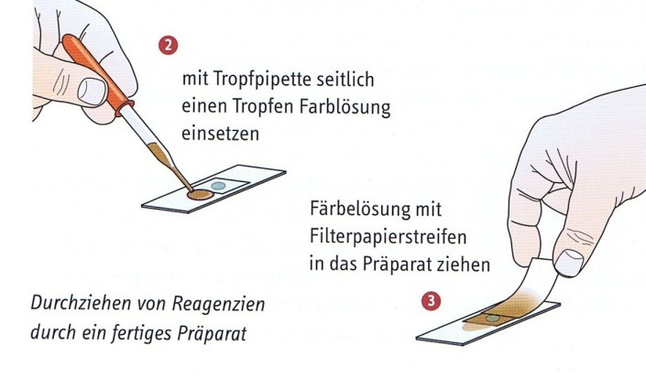
Färben Sie Ihre Zwiebelzellenhaut wie in der Anleitung gezeigt mit einem Tropfen Methylenblau und betrachten Sie es unter dem Mikroskop.

Zwiebelzellen mit Neutralrot färben
Nehmen Sie ein neues Stück Zwiebelhaut und färben Sie es mit Neutralrot (Lösung 1:10 verdünnen).
- Geben Sie etwas Färbereagenz in ein Blockschälchen; in einem anderen Blockschälchen hält man frisches Leitungswasser bereit.
- Schneiden Sie zwei Zwiebelhäutchen und legen Sie sie für 15 Sekunden in das Färbereagenz.
- Danach waschen Sie sie ca. eine halbe Minute im anderen Blockschälchen im Wasser.
- Geben Sie einen Tropfen Leitungswasser auf einen Objektträger und decken sie es mit einem Deckgläschen ab (Schwierigkeit: manchmal rollen sich die Häutchen!).
- Betrachten Sie das Objekt unter dem Mikroskop.

Was haben Sie hier angefärbt?

Fertigen Sie nun eine Skizze von mehreren Zwiebelzellen im 10 cm-Kreis mit Bleistift an. Lesen Sie dafür die Anleitung auf der nächsten Seite. Verwenden Sie das vorgedruckte Blatt.

Eine gute Skizze
Skizzieren Sie nur, was Sie sehen – nicht was Sie wissen oder was Sie gerne sehen möchten. Sie können aber mehrere Schärfentiefen kombinieren, sodass Ihre Skizze überall scharf ist. Sie können auch Details mit einer höheren Vergrösserung anschauen und das in die gleiche Skizze integrieren. Wenn Sie auf Papier zeichnen, verwenden Sie einen Bleistift.
Beachten Sie Folgendes:
1. Zu einer Skizze gehören immer das Datum, die genaue Objektbezeichnung, die Präparationsschritte (z.B. Färbemethoden) und die Grössenangabe (z.B. mit Grössenbalken und/oder Angabe der Totalvergrösserung).
2. Die Skizze muss nicht farbig sein, sie sollte aber grosszügig gezeichnet werden. Die mikroskopische Zeichnung soll das Objekt nach Form, Grössenverhältnis und im Zusammenhang mit der Umgebung darstellen. Zeichnen Sie in der Vorlage im 10 cm-Kreis. So können Sie den Vergrösserungsmassstab angeben* und die Grösse der Strukturen einigermassen korrekt abmessen – sofern sie die Grösse im Verhältnis korrekt zeichnen.
3. Falls bekannt, beschriftet man die einzelnen Strukturen (siehe Beispiel).
4. Die Linien sollten nicht gestrichelt werden; Linien genau zusammenführen. Skizzen werden nicht schraffiert oder ausgemalt. Es sollte nur in Ausnahmen (wenn dies z.B. zur Klärung der Lage beiträgt) räumlich gezeichnet werden. Das mikroskopische Momentbild ist flächig, eben.

* Oben im Skript haben Sie gelernt, wie man die Grösse eines Objektes anhand des Sehfelddurchmessers abschätzt. Wollen Sie einen Grössenbalken in der Zeichnung angeben oder eine Länge messen, müssen Sie die Vergrösserung Ihrer Zeichnung berücksichtigen. Deshalb ist es sinnvoll im 10 cm-Kreis zu arbeiten.
Grössenbalken erstellen: Sie wissen, dass ihr Sehfelddurchmesser mit dem 40x Objektiv 0,5 mm beträgt. Im 10 cm-Kreis ist das Objekt 200x vergrössert: 100 mm / 0,5 mm = 200. Der Vergrösserungsmassstab der Zeichnung ist also 200:1. Sie können dann z.B. einen Grössenbalken zeichnen, der 2 cm lang ist. Das entspricht 0,1 mm.

Beispiel: Zeichnen im 10 cm-Kreis, korrekt beschriftet:

Bemerkungen:  Färbung mit Meythlenblau | Objektiv: 40x  Gesamtvergrösserung: 400x  Sehfelddurchmesser: 0,5 mm

Mikroskopie Mundschleimhautzellen und Protokoll erstellen

Präparieren Sie das Objekt

- Zeichnen Sie mit einem wasserfesten Filzstift zwei Kreise auf einen Objektträger.
- Geben Sie mit der Pipette einen kleinen Tropfen Wasser auf die Zellen in beiden Kreisen.
- Fahren Sie mit einem Zahnstocher vorsichtig an der Innenseite Ihrer Wange entlang.
- Tupfen Sie die abgeschabten Zellen in den beiden Wassertropfen ab.
- Fügen Sie einen kleinen Tropfen der Färbelösung Methylenblau nur in einen der beiden Kreise, der andere bleibt ohne Farbstoff. VORSICHT: Methylenblau färbt auch Tische und Kleidung und ist nur schwer wieder zu entfernen!
- Legen Sie je ein Deckglas über die Kreise. ACHTUNG: Setzen Sie die Deckgläser seitlich an und senken Sie sie vorsichtig ab, um Luftblasen zu vermeiden.
- Saugen Sie überflüssiges Wasser oder Methylenblau mit einem Papierstreifen seitlich auf.

Nun können Sie Mikroskopieren: beginnen Sie mit der kleinsten Vergrösserung! Warum nochmal?

Öffnen Sie nun das Dokument für das Praktikumsprotokoll, folgen Sie den Anweisungen und beantworten Sie die Fragen.

Weitere Mikroskop-Arten

Fluoreszenzmikroskop
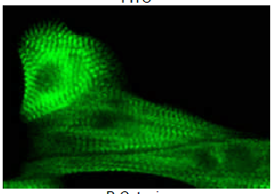
Das Fluorenszenzmikroskop ist fähig, fluoreszierende Moleküle anzuregen und anzuzeigen. Diese leuchtenden Moleküle kommen natürlich vor, oder sie werden als Farbstoffe verwendet. In Kombination mit Antikörpern sind sie sehr spezifisch, es ist damit möglich, einzelne Zellarten oder innerhalb einer Zelle ganz bestimmte Proteine anzufärben (Foto: Muskelproteine in einer Herzzelle). An der KSWE gibt es ein solches Gerät, da die Bedienung aber komplizierter ist, können Sie es nur für Abschlussarbeiten und Spezialprojekte verwenden.

Raster-Elektronenmikroskop (REM)
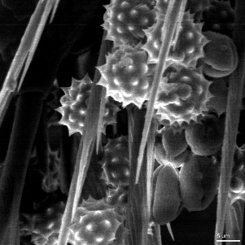
Bei Elektronenmikroskopen wird das Bild nicht mit einem Lichtstrahl erzeugt, sondern mit einem Elektronenstrahl und einem Empfänger. Nachteile der Methode sind, dass die Objekte tot und mit einer feinen Goldschicht überdeckt sein müssen. Lebende Zellen oder Farben sind also nicht erkennbar (alle Farben auf EM-Bildern sind mit dem Computer nachträglich dazugefügt).
Der Vorteil ist eine bedeutend höhere Auflösung. Das REM ermöglicht sehr scharfe dreidimensionale Abbildungen (Foto: Blütenpollen in den Haaren einer Biene)

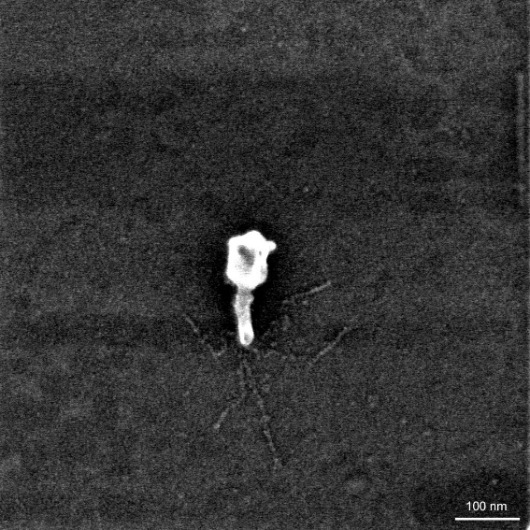
Transmissions-Elektronenmikroskop (TEM)
Währenddem das REM dem Stereomikroskop entspricht, ähnelt das TEM dem Lichtmikroskop. Auch hier geht der Strahl durch das sehr dünne Objekt. Die Auflösung ist so hoch, dass nicht nur sämtliche Organellen scharf abgebildet werden, sondern auch Membrane. Heute ist es sogar möglich, einzelne Atome sichtbar zu machen. (Foto: T4-Bakteriohage, ein Virus)

Problemlösung
Falls das Bild nicht gut ausgeleuchtet oder kontrastarm ist, versuchen Sie folgendes:
- Dunkelfeldschieber herausziehen
- Aperturblende einstellen
- Köhlern (nachfragen oder separate Anleitung beachten)

Quellenangabe
- Margadant, D. (2024). Tutorial Mikroskop. KS Wettingen.
- Werner, Th. (2024). Skript Mikroskopie. KS Wettingen.

